Отчёт
о проведении шестого этапа «Здоровье» ежегодной комплексной профилактической операции «Подросток» на территории муниципального образования Тосненский район Ленинградской области

Во исполнение распоряжения Губернатора ЛО от 21.04.2008 № 228-рг «О проведении в Ленинградской области ежегодной комплексной профилактической операции «Подросток», на территории муниципального образования Тосненский район Ленинградской области в целях координации деятельности органов и учреждений системы профилактики безнадзорности и правонарушений с 01 по 15 декабря 2021 года проводился шестой этап «Здоровье», целью которого является осуществление мероприятий обеспечивающих выявление, лечение, реабилитацию несовершеннолетних, склонных к употреблению наркотических средств и алкоголя, направленных на профилактику социально значимых инфекционных заболеваний.
24.11.2021 принято постановление комиссии «О проведении на территории района шестого этапа «Здоровье» ежегодной комплексной профилактической операции «Подросток», разработан план с целью проведения мероприятий, направленных на выявление несовершеннолетних склонных к употреблению наркотических средств и алкоголя, а так же направленных на профилактику социально значимых инфекционных заболеваний.
Вся профилактическая работа среди подростков, направлена на решение следующих задач:
-развитие у подростков позитивного отношения к окружающим, приобретение умения адаптироваться к отрицательным эффектам рекламы, умение выражать свои чувства, разрешать конфликты, сопротивляться давлению, которое угрожает здоровью и жизни;
-предупреждение употребления психоактивных веществ детьми и подростками;
-привлечение молодежи, попавшей в трудную жизненную ситуацию, к занятию общественно значимыми видами деятельности;
-профилактика правонарушений и преступлений, асоциальных явлений среди подростков.
КДН и ЗП принимает участие в работе межведомственной районной антинаркотической комиссии, представляет на заседаниях комиссии информацию и анализирует ситуацию по употреблению, приобретению наркотических средств, употреблению спиртных напитков и табакокурения среди подростков. Вносит предложения по принятию мер и устранению причин, способствующих употреблению подростками ПАВ.
Проведение в образовательных организациях Тосненского района Ленинградской области мероприятий, направленных на противодействие незаконному обороту и потреблению наркотических средств и психотропных веществ является неотъемлемой частью воспитательной работы. В каждом образовательном учреждении района разработан план работы по профилактике табакокурения, алкоголизма и наркомании среди учащихся на учебный год. На постоянной основе ведётся разъяснительная и просветительская работа.
В целях пропаганды здорового образа жизни, профилактики табакокурения, алкоголизма и наркомании в общеобразовательных учреждениях района реализуется комплекс специальных мероприятий:
- распространение информационной литературы;
- размещение информации о мероприятиях, проводимых в рамках данной операции на сайтах образовательных организаций;
- размещение информации для учащихся и родителей на стендах школы;
- дежурство учителей с целью выявления курящих школьников;
- проведение классных часов и бесед на правовую тематику, о вреде курения, алкоголя, наркотиков;
-просмотр социальных видеороликов с последующим обсуждением: «СТОП ВИЧ/СПИД», «Профилактика ВИЧ-инфекции»; «Наркотики. Секреты манипуляции», «Соли и спайсы. Дорога в никуда», «Четыре ключа к твоим победам».

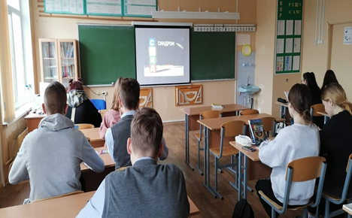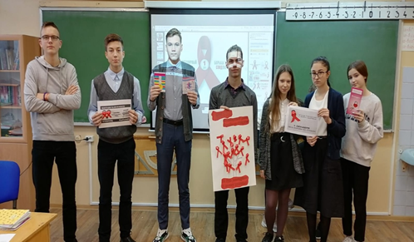

- классные тематические часы: «Полезные и вредные привычки для человека», «Наше здоровье – основа основ», «Дорога, ведущая в пропасть», «Болезни 21 века», «Предупредить беду», «Человек продли свой век», «Умей сказать нет», «Мы за здоровый образ жизни», «Мы в ответе за свою жизнь», «Здоровая нация – будущее России!», «Здоровая семья», направленные на профилактику употребления наркотических средств, табака и алкоголя, формирование жизнеутверждающих установок.
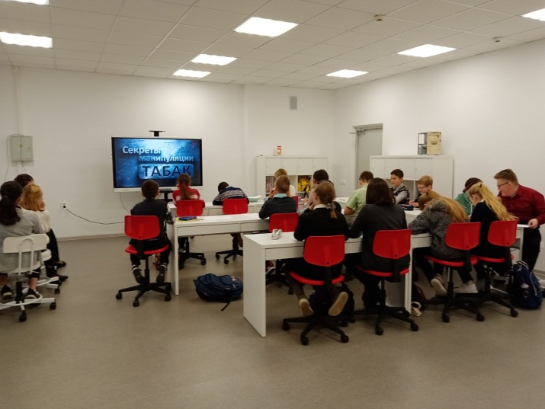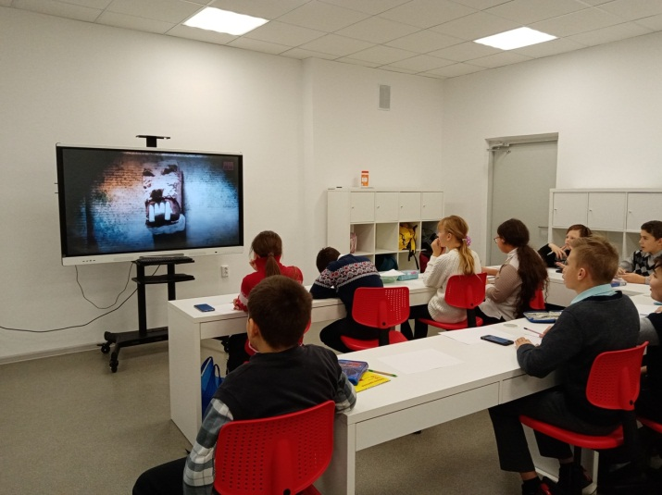

Организованы и проведены профилактические беседы для учащихся на темы: «Мир, в котором ты живешь», «О наркотиках и наркомании», «Уголовная ответственность», «Рост преступлений совершаемых наркоманами».
07.12.2021 на базе МКОУ СДЦ «Атлант» был проведен спортивный фестиваль для несовершеннолетних «Здоровье – это здорово!». В спортивном мероприятии приняли участие учащиеся 10 команд образовательных организаций Тосненского района и дети из ГБУ ЛО «Никольский ресурсный центр» по содействию семейному устройству». Ребята отлично справились со всеми заданиями. Все участники команд показали свою ловкость, силу, быстроту.
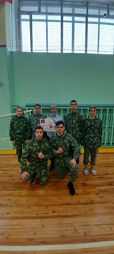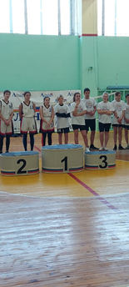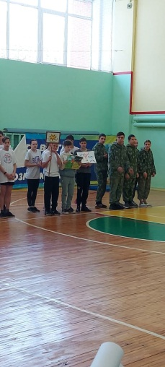
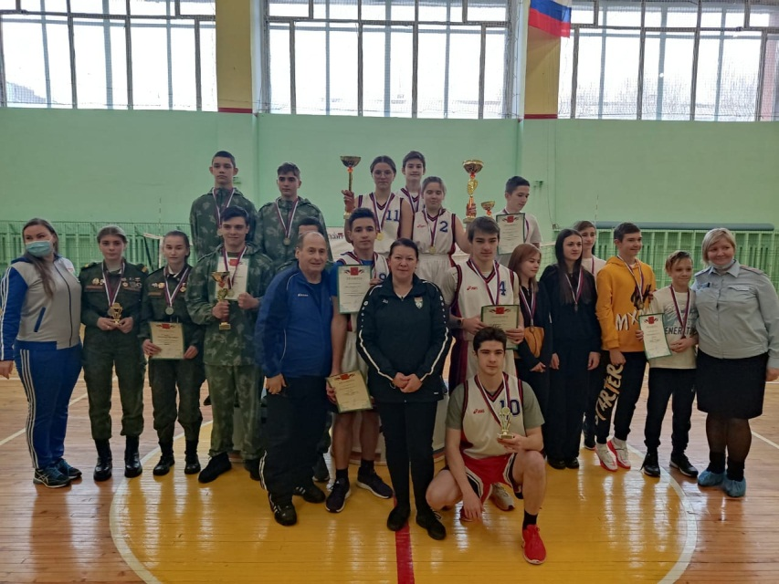

- проведены спортивные фестивали: среди младшего возраста - «Здоровому образу жизни посвящается», «Веселые старты», среди среднего звена обучающихся - «К новым рекордам без вредных привычек», «Спорт вместо наркотиков».

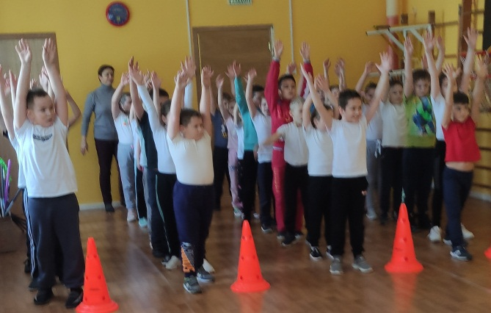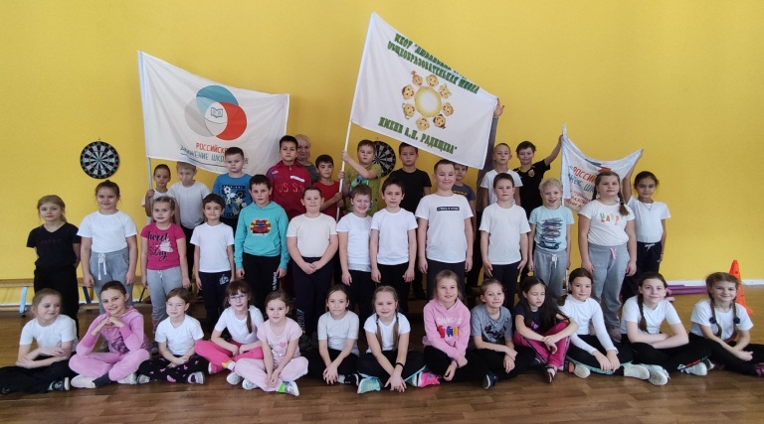

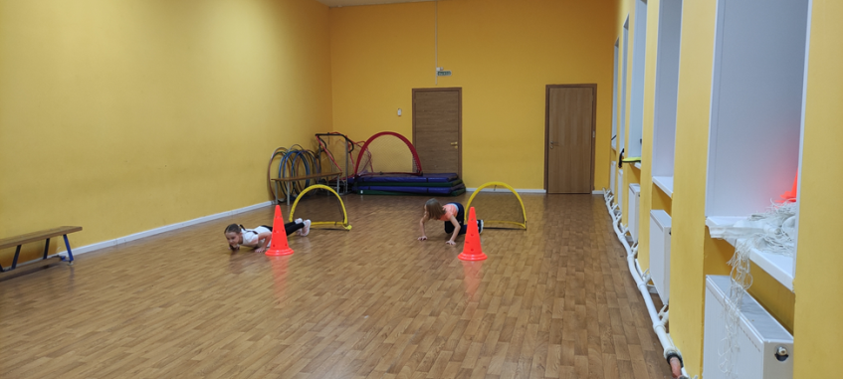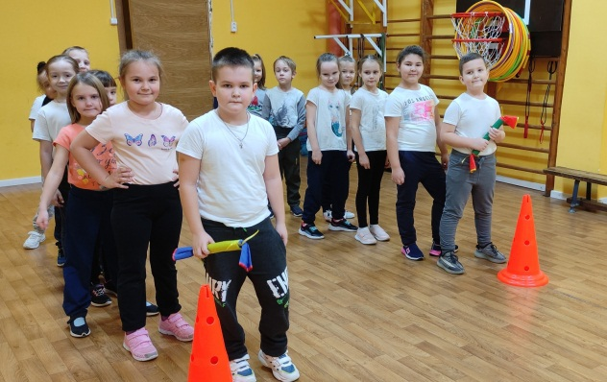

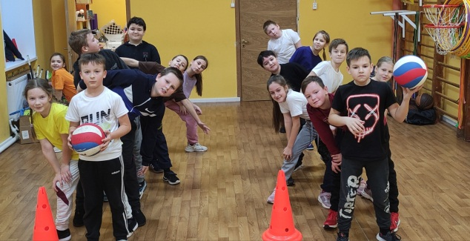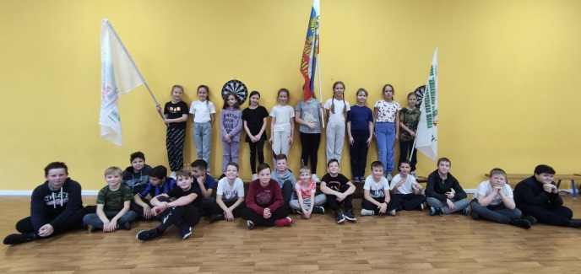

- проведены родительские собрания на тему: «Раннее выявление незаконного потребления наркотических средств и психотропных веществ среди несовершеннолетних»; «Болезнь 21 века» с приглашением специалистов отдела по обеспечению деятельности КДН и ЗП, инспекторов ОДН ОУУП и ПДН ОМВД России по Тосненскому району и врача –нарколога. В ходе собрания родители получили информацию о распространении в подростковой среде «моды» на курительные смеси и снюс, а так же информацию об их вреде и опасности здоровью.
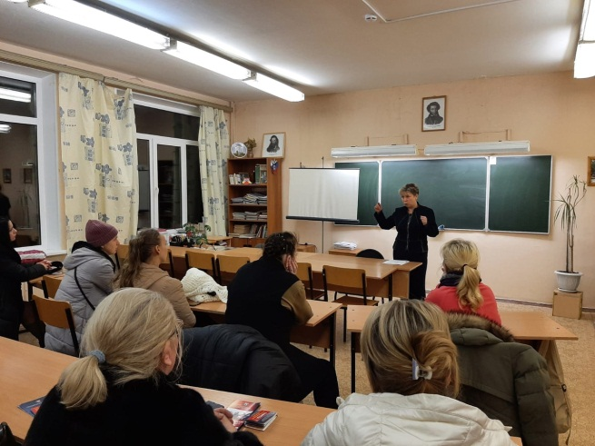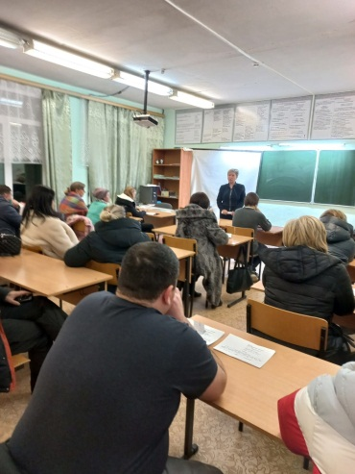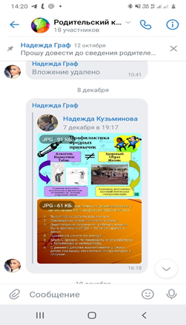

Просветительская работа среди родителей (законных представителей), с целью оздоровления быта семьи, была проведена в дистанционном формате: по средствам выкладывания профилактической информации в классных группах ВК и на сайте ОУ – материал на тему «Профилактика вредных привычек в семье», «Здоровая семья – основа основ». Размещение памяток для родителей на темы: «Профилактика вредных привычек в семье» и «Формирования здорового образа жизни».
В рамках проведения шестого этапа «Здоровье» ежегодной комплексной профилактической операции «Подросток», силами членов ВДПО и работниками ГКУ «Леноблпожспас» в образовательных организациях района проводились профилактические мероприятия, направленные на пропаганду здорового образа жизни и профилактику никотиновой зависимости.
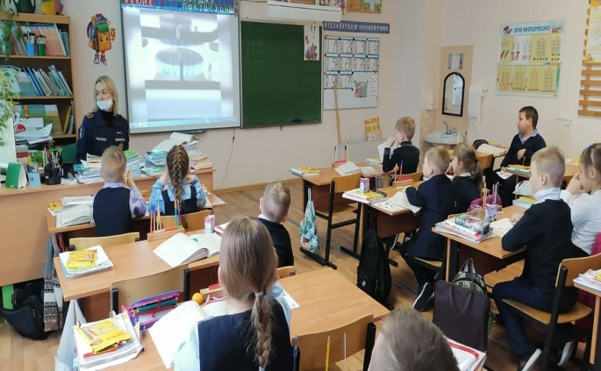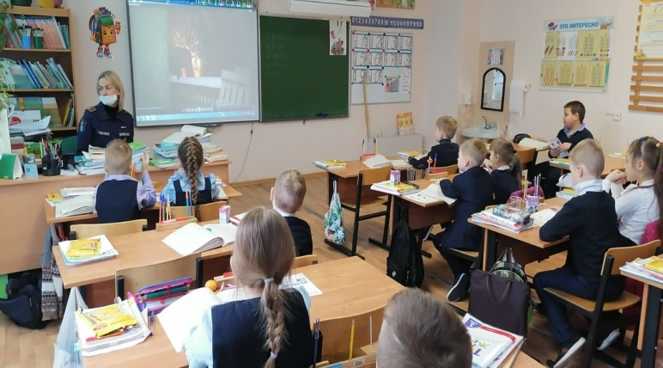
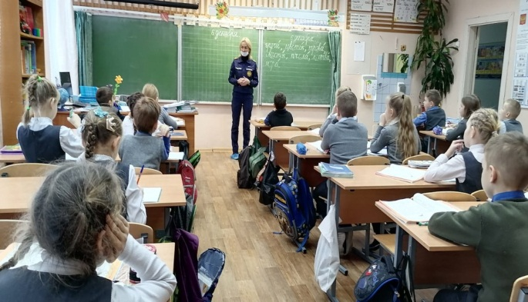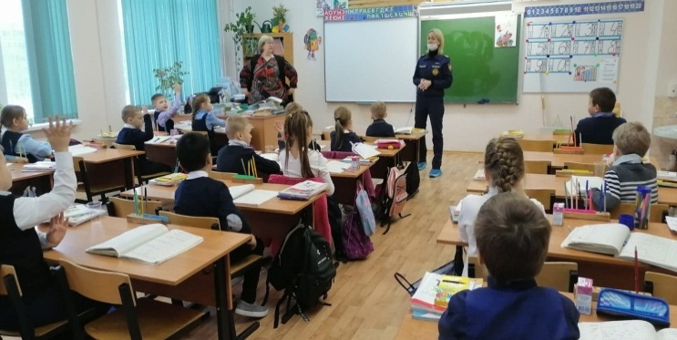

Вместе с сотрудниками ВДПО ребята разбирались с правилами безопасного поведения в быту и общественных местах - что важно помнить, когда оставаться максимально бдительными и как действовать в случае наступления экстренной ситуации. Отдельно повторили тему «Безопасное электричество» - как правильно обращаться с крупной техникой дома, как использовать портативные и мобильные гаджеты, чтобы не спровоцировать возгорание.
Ребята слушали очень внимательно, задавали вопросы, если что-то было не очень понятно, и активно делились собственным опытом - как наблюдениями из реальной жизни, так и сюжетами из книг или фильмов, которые могли бы иллюстрировать правила.
В преддверии новогодних праздников коснулись и темы безопасного использования пиротехнических изделий - хлопушек, салютов и бенгальских огней. Школьники вспомнили основные правила - запрет на использование в замкнутых помещениях или без присмотра взрослых, попытки поджигать использованные салюты второй раз или применять пиротехнику не по ее прямому назначению. Повторили алгоритм действий в случае пожара - что предпринимать в первую очередь, как связываться с экстренными службами и что им сообщать, чтобы быстро получить помощь.
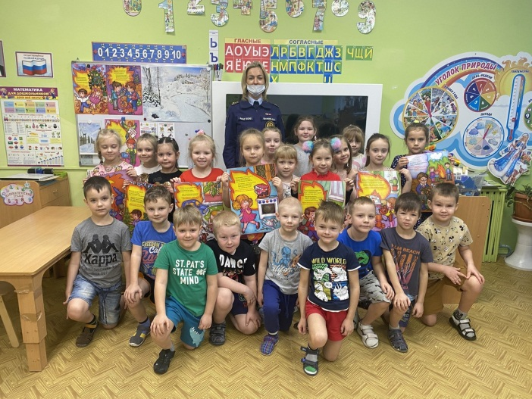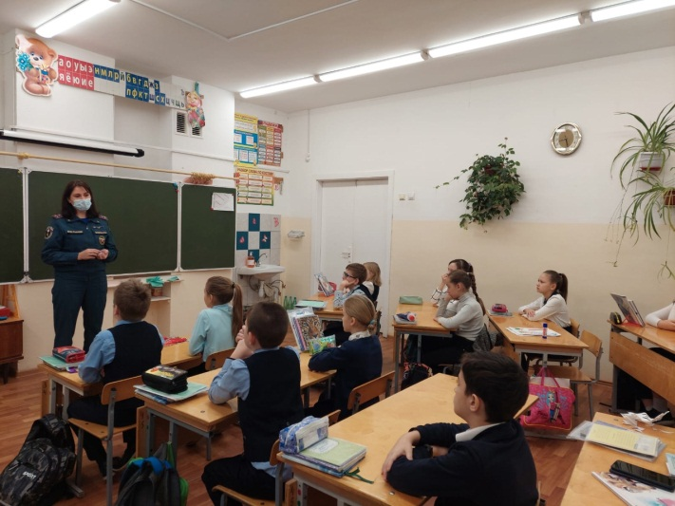
- на советах по профилактике правонарушений инспекторами ОДН ОУУП и ПДН ОМВД России по Тосненскому району и специалистами отдела по обеспечению деятельности КДН и ЗП администрации МО Тосненский район ЛО, были проведены информационно-пропагандистские беседы на тему: «Административная и уголовная ответственность несовершеннолетних за употребление спиртных напитков, наркотических, токсических веществ».
Работа по профилактике наркомании, табакокурения и алкоголизма проходит с хорошей активностью учащихся в форме ролевых игр. Но лучшая профилактика – это занятость всех детей во внеурочное время развивающей и спортивной деятельностью, а также за счёт сохранения в школе здорового микросоциума детского коллектива.
В профессиональных образовательных учреждениях в рамках проведения профилактической операции были проведены следующие мероприятия:
- профилактические беседы с обучающимися на тему: незаконного потребления алкоголя, наркотических средств и ПАВ;
- занятие физическим воспитанием и спортом в спортивном зале, участие в районных и областных соревнованиях;
- акции: «Мы за жизнь!», посвященная профилактике распространения опасных для жизни болезней в молодежной среде; «Обменяй сигарету на конфету».
- конкурс плакатов «Нет наркотикам», «ЗОЖ», «Это касается каждого!», «Здоровому образу жизни посвящается…»
- конкурс рисунков «Мы выбираем жизнь!», «Молодежь против наркотиков, алкоголизма и табакокурения».
- диспут «Правда и ложь о наркотиках: «снюс, снафф, табакокурение».
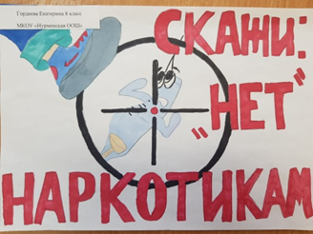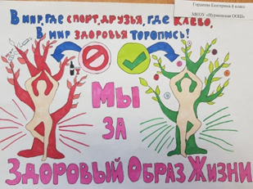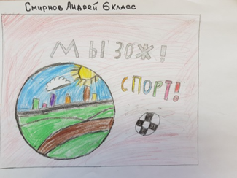

- в ЛО ГБУ «Тосненский социально-реабилитационный центр для несовершеннолетних «Дельфинёнок» регулярно проводятся тематические беседы группового и индивидуального характера, просмотры фильмов, информационно-просветительская работа, направленная на профилактику здорового и безопасного образа жизни. Профилактика ВИЧ, СПИД в виде просмотров социальных видеороликов и бесед.
Тематические классные часы с просмотром социальных видеороликов и последующей дискуссией «За здоровое поколение».
За период проведения операции «Здоровье» проведено 2 рейда по местам концентрации молодежи, подростков употребляющих спиртные напитки и наркотические вещества не выявлено.

Председатель комиссии по делам
несовершеннолетних и защите их прав
администрации муниципального образования
Тосненский район Ленинградской области И.А. Цай

Шатинская Татьяна Валерьевна, т. 8(81361) 22360, email: komissia_nl@mail.ru

